
ГОСУДАРСТВЕННЫЙ СТАНДАРТ СОЮЗА ССР
ФЛАНЦЫ СОСУДОВ И АППАРАТОВ СТАЛЬНЫЕ  ПРИВАРНЫЕ ВСТЫК ПОД ПРОКЛАДКУ  ВОСЬМИУГОЛЬНОГО СЕЧЕНИЯ.  Конструкция и размеры.  Still butt welded flanges of vessels and apparatus  for gaskets of octangular sections.  Design and dimensions | ГОСТ  28759.4-90
Дата введения 01.01.92
Настоящий стандарт распространяется на стальные приварные встык фланцы сосудов и аппаратов диаметром от 400 до 1600 мм с условным давлением от 6,3 до 16,0 МПа при температуре рабочей среды от минус 70°С до плюс 540°С, предназначенные для работы в химической, нефтехимической, нефтеперерабатывающей и других отраслях промышленности.
Пределы применения фланцев в зависимости от материала и температуры должны соответствовать ГОСТ 28759.1.
Требования п. 1.2 в части показателей «Внутренний диаметр аппарата D, мм», D₁, D₂, D₃, D₄, D₆, D₇; п. 5 в части показателя «Внутренний диаметр аппарата D» настоящего стандарта являются обязательными, другие требования настоящего стандарта являются рекомендуемыми.

1. КОНСТРУКЦИЯ И РАЗМЕРЫ
1.1. Стандарт устанавливает конструкции фланцев следующих исполнений:
1 - под прокладку восьмиугольного сечения монометаллические;
2 - под прокладку восьмиугольного сечения наплавленные коррозионно-стойкой сталью.
1.2. Конструкция и размеры должны соответствовать:
на Р_{у} 6,3 МПа - черт. 1, 2 и таблице,
на Р_{у} 8,0 - Р_{у} 16,0 МПа - черт. 3, 4 и таблице.
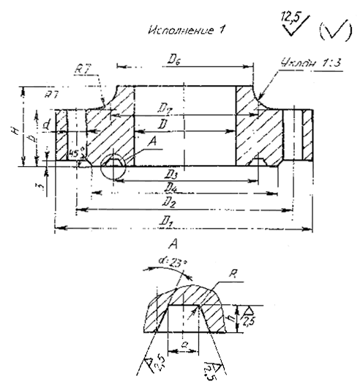
Черт. 1
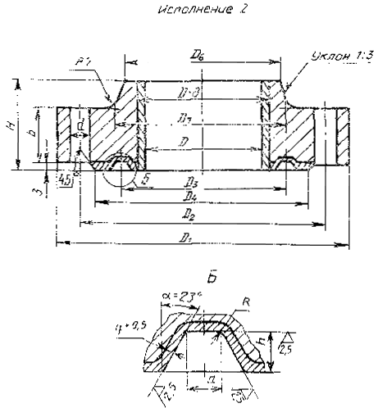
Черт. 2
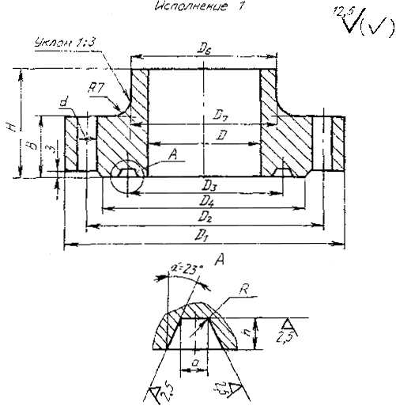
Черт. 3
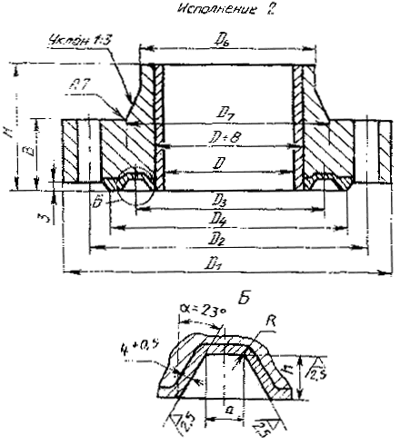
Черт. 4

Размеры, мм
Внутренний диаметр аппарата D | D₁ | D₂ | D₃ | D₄ | D₆ | D₇ | b | H | h | a | R | d | Болты, шпильки |  | Давление условное, МПа
 |  |  |  |  |  |  |  |  |  |  |  |  | диаметр | количество | Давление условное, МПа
400 | 590 | 530 | 430 | 490 | 428 | 460 | 70 | 120 | 8 | 7 | 1,6 | 33 | М30 | 20 | 6,3
400 | 620 | 555 | 475 | 516 | 436 | 472 | 70 | 135 |  |  |  |  |  | 24 | 8,0
400 | 630 | 565 | 475 | 526 | 442 | 484 | 76 | 155 |  |  |  |  |  |  | 10,0
400 | 715 | 630 | 475 | 578 | 462 | 526 | 104 | 220 | 12 | 10 | 1,6 | 46 | М42 | 20 | 16,0
(450) | 640 | 580 | 510 | 540 | 478 | 510 | 75 | 120 | 8 | 7 | 1,6 | 33 | М30 | 20 | 6,3
(450) | 675 | 610 | 525 | 571 | 488 | 528 | 72 | 145 | 8 | 9 | 1,6 | 33 | М30 | 24 | 8,0
(450) | 690 | 625 | 525 | 586 | 496 | 642 | 84 | 170 |  |  |  |  |  |  | 10,0
(450) | 775 | 690 | 525 | 638 | 518 | 586 | 110 | 235 | 13 | 12 | 2,4 | 46 | М42 | 20 | 16,0
500 | 695 | 635 | 560 | 590 | 532 | 568 | 75 | 130 | 8 | 7 | 1,6 | 33 | М30 | 24 | 6,3
500 | 735 | 670 | 575 | 631 | 542 | 586 | 76 | 155 | 10 | 9 | 1,6 | 33 | М30 | 28 | 8,0
500 | 750 | 685 | 575 | 646 | 550 | 602 | 88 | 185 |  |  |  |  |  |  | 10,0
500 | 840 | 755 | 575 | 703 | 576 | 652 | 115 | 255 | 15 | 13 | 2,4 | 46 | М42 | 24 | 16,0
600 | 820 | 750 | 685 | 710 | 640 | 680 | 85 | 145 | 8 |  | 1,6 | 33 | М30 | 28 | 6,3
600 | 845 | 780 | 675 | 741 | 648 | 698 | 85 | 175 | 12 | 9 | 1,6 | 33 | М30 | 32 | 8,0
600 | 885 | 810 | 675 | 762 | 658 | 718 | 102 | 210 | 12 | 9 | 1,6 | 40 | М36 | 28 | 10,0
600 | 985 | 890 | 675 | 832 | 688 | 776 | 130 | 290 | 15 | 15 | 2,4 | 52 | М48 | 24 | 16,0
700 | 945 | 875 | 785 | 825 | 744 | 792 | 95 | 165 | 8 | 9 | 1,6 | 40 | М36 | 28 | 6,3
700 | 980 | 905 | 775 | 859 | 754 | 812 | 95 | 200 | 12 | 10 | 1,6 | 40 | М36 | 32 | 8,0
700 | 1020 | 935 | 775 | 883 | 766 | 832 | 116 | 240 | 12 | 10 | 1,6 | 46 | М42 | 28 | 10,0
700 | 1140 | 1030 | 790 | 962 | 800 | 902 | 152 | 340 | 17 | 20 | 2,4 | 60 | М56 | 24 | 16,0
800 | 1065 | 985 | 890 | 935 | 848 | 904 | 95 | 180 | 12 | 9 | 1,6 | 40 | М36 | 30 | 6,3
800 | 1095 | 1020 | 875 | 974 | 860 | 924 | 106 | 225 | 13 | 12 | 2,4 | 40 | М36 | 30 | 8,0
800 | 1140 | 1055 | 875 | 1003 | 874 | 950 | 125 | 265 | 13 | 12 | 2,4 | 46 | М42 | 32 | 10,0
800 | 1290 | 1170 | 910 | 1094 | 914 | 1030 | 175 | 390 | 19 | 23 | 2,4 | 70 | М64 | 24 | 16,0
900 | 1180 | 1110 | 1025 | 1060 | 952 | 1020 | 105 | 205 | 12 | 9 | 1,6 | 40 | М36 | 40 | 6,3
900 | 1230 | 1145 | 990 | 1093 | 968 | 1038 | 122 | 250 | 15 | 15 | 2,4 | 46 | М42 | 36 | 8,0
900 | 1275 | 1180 | 990 | 1122 | 982 | 1064 | 145 | 295 | 15 |  | 2,4 | 52 | М48 | 32 | 10,0
900 | 1485 | 1300 | 1015 | 1220 | 1028 | 1156 | 188 | 425 | 21 | 25 | 2,4 | 74 | М68 | 28 | 16,0
1000 | 1300 | 1220 | 1070 | 1163 | 1056 | 1126 | 115 | 220 | 13 | 12 | 2,4 | 46 | М42 | 40 | 6,3
1000 | 1340 | 1255 | 1090 | 1203 | 1074 | 1152 | 130 | 270 | 16 | 16 |  |  |  |  | 8,0
1000 | 1390 | 1295 | 1090 | 1237 | 1090 | 1180 | 156 | 325 | 16 | 16 | 2,4 | 52 | М48 | 36 | 10,0
1000 | 1550 | 1425 | 1120 | 1345 | 1140 | 1280 | 200 | 460 | 22 | 26 | 2,4 | 74 | М68 | 32 | 16,0
1100 | 1410 | 1330 | 1170 | 1275 | 1164 | 1236 | 125 | 230 | 13 | 12 | 2,4 | 46 | М42 | 44 | 6,3
1100 | 1475 | 1380 | 1190 | 1322 | 1180 | 1264 | 142 | 296 | 16 | 19 | 2,4 | 52 | М48 | 40 | 8,0
1100 | 1525 | 1420 | 1190 | 1358 | 1198 | 1298 | 170 | 355 | 16 | 19 | 2,4 | 58 | М52 | 36 | 10,0
1100 | 1695 | 1560 | 1235 | 1472 | 1252 | 1404 | 222 | 500 | 23 | 29 | 2,4 | 32 | М76 | 32 | 16,0
1200 | 1520 | 1440 | 1280 | 1385 | 1268 | 1346 | 130 | 245 | 15 | 13 | 2,4 | 46 | М42 | 48 | 6,3
1200 | 1590 | 1495 | 1290 | 1437 | 1286 | 1376 | 148 | 310 | 17 | 20 | 2,4 | 52 | М48 | 44 | 8,0
1200 | 1645 | 1535 | 1290 | 1469 | 1304 | 1408 | 180 | 370 | 17 | 20 | 2,4 | 60 | М56 | 40 | 10,0
1200 | 1840 | 1695 | 1350 | 1603 | 1366 | 1532 | 238 | 545 | 25 | 31 | 2,4 | 86 | М80 | 32 | 16,0
1300 | 1655 | 1565 | 1365 | 1485 | 1372 | 1456 | 135 | 260 | 15 | 13 | 2,4 | 52 | М48 | 48 | 6,3
1300 | 1700 | 1605 | 1400 | 1547 | 1392 | 1488 | 158 | 335 | 19 | 23 |  |  |  |  | 8,0
1300 | 1760 | 1650 | 1400 | 1584 | 1412 | 1524 | 194 | 400 | 19 | 23 | 2,4 | 58 | М52 | 44 | 10,0
1400 | 1770 | 1675 | 1460 | 1610 | 1476 | 1562 | 155 | 285 | 16 | 16 | 2,4 | 58 | М52 | 44 | 6,3
1400 | 1825 | 1720 | 1500 | 1658 | 1498 | 1598 | 172 | 355 | 20 | 24 | 2,4 | 58 | М52 | 48 | 8,0
1400 | 1890 | 1775 | 1500 | 1703 | 1520 | 1640 | 205 | 425 | 20 | 24 | 2,4 | 66 | М60 | 44 | 10,0
1500 | 1880 | 1785 | 1600 | 1720 | 1580 | 1672 | 155 | 290 | 16 | 19 | 2,4 | 58 | М52 | 52 | 6,3
1500 | 1950 | 1840 | 1610 | 1774 | 1604 | 1710 | 186 | 380 | 22 | 26 | 2,4 | 60 | М56 | 48 | 8,0
1500 | 2015 | 1895 | 1610 | 1819 | 1628 | 1756 | 222 | 460 | 22 | 26 | 2,4 | 70 | М64 | 44 | 10,0
1600 | 1990 | 1900 | 1705 | 1835 | 1686 | 1784 | 160 | 305 | 16 | 19 | 2,4 | 58 | М52 | 56 | 6,3
1600 | 2060 | 1950 | 1710 | 1884 | 1710 | 1820 | 196 | 410 | 22 | 26 | 2,4 | 60 | М56 | 52 | 8,0
Примечание. Размеры, указанные в скобках, применять не рекомендуется.
Пример условного обозначения фланца для аппарата исполнения 1 диаметром 1200 мм на условное давление 6,3 МПа из стали 12Х18Н10Т.
Фланец 1-1200-63-12Х18Н10Т ГОСТ 28759.4-90
1.3. Технические требования по ГОСТ 28759.5.
1.4. Масса фланцев указана в приложении.
1.5. Прокладки по ГОСТ 28759.8.

ПРИЛОЖЕНИЕ
Справочное

Таблица массы фланцев
Внутренний диаметр аппарата D, мм | Масса, кг, не более | Давление условное, МПа
400 | 80,2 | 6,3
400 | 99,4 | 8,0
400 | 108,6 | 10,0
400 | 253,0 | 16,0
(450) | 94,0 | 6,3
(450) | 122,0 | 8,0
(450) | 158,8 | 10,0
(450) | 313,2 | 16,0
500 | 109,7 | 6,3
500 | 158,4 | 8,0
500 | 197,4 | 10,0
500 | 389,4 | 16,0
600 | 170,8 | 6,3
600 | 213,2 | 8,0
600 | 307,2 | 10,0
600 | 601,1 | 16,0
700 | 246,9 | 6,3
700 | 318,0 | 8,0
700 | 456,9 | 10,0
700 | 935,1 | 16,0
800 | 302,3 | 6,3
800 | 433,0 | 8,0
800 | 612,1 | 10,0
800 | 1363,1 | 16,0
900 | 426,9 | 6,3
900 | 613,5 | 8,0
900 | 857,2 | 10,0
900 | 1971,5 | 16,0
1000 | 541,0 | 6,3
1000 | 761,3 | 8,0
1000 | 1087,8 | 10,0
1000 | 2230,5 | 16,0
1100 | 664,3 | 6,3
1100 | 1001,5 | 8,0
1100 | 1420,0 | 10,0
1100 | 2897,4 | 16,0
1200 | 791,5 | 6,3
1200 | 1194,7 | 8,0
1200 | 1690,2 | 10,0
1200 | 3716,0 | 16,0
1300 | 985,6 | 6,3
1300 | 1435,2 | 8,0
1300 | 2070,0 | 10,0
1400 | 1236,9 | 6,3
1400 | 1744,2 | 8,0
1400 | 2491,5 | 10,0
1500 | 1363,7 | 6,3
1500 | 2138,1 | 8,0
1500 | 3044,0 | 10,0
1600 | 1604,9 | 6,3
1600 | 2482,6 | 8,0
Примечание. Размеры, указанные в скобках, применять не рекомендуется.

ИНФОРМАЦИОННЫЕ ДАННЫЕ
1. РАЗРАБОТАН И ВНЕСЕН Министерством тяжелого машиностроения СССР
2. РАЗРАБОТЧИКИ
Г.В. Мамонтов, А.Г. Вихман, С.И. Зусмановская, И.Е. Зейде, Б.С. Вольфсон, Н.П. Анисова, С.Н. Черкасова, А.М. Бубакин, Т.В. Булчинская, Т.Е. Бабкина, В.А. Заваров, В.И. Рачков, Н.С. Ананьева, Л.П. Перцев, В.В. Проголаев, В.В. Стогний, Л.П. Гапонова, Т.П. Голубова
3. УТВЕРЖДЕН И ВВЕДЕН В ДЕЙСТВИЕ Постановлением Государственного комитета СССР по управлению качеством продукции и стандартам от 29.11.90 № 2976
4. Срок проверки стандарта- 1997 г.
Периодичность проверки - 5 лет

5. ВЗАМЕН ОСТ 26-428-79
СОДЕРЖАНИЕ
1. Конструкция и размеры 1
Приложение справочное Таблица массы фланцев 5

